EDIMAR

La Fundación La Salle de Ciencias Naturales www.fundacionlasalle.org.ve crea en 1958 la Estación de Investigaciones Marinas de Margarita, en lo que para ese entonces era una salineta en la boca de la Laguna de Punta de Piedras. Las actividades iniciales estuvieron primordialmente dedicadas a la investigación pesquera, dirigida al conocimiento y evaluación de nuevos recursos, a la innovación de artes de pesca y al perfeccionamiento de las tradicionales. Sin embargo, pronto se llegó al convencimiento de que no era suficiente seguir de cerca las labores de pesca, sino que era necesario abocarse al estudio del hábitat natural de las diferentes especies marinas, por ello desde principios de la década del 60 centró su actividad a los estudios oceanográficos, físicos, químicos, geológicos y a la biología marina.

Inicialmente a bordo de la lancha Oceanográfica “BIOMAR” y posteriormente en el Buque Oceanográfico “La Salle” , EDIMAR realizó desde sus inicios, decenas de campañas oceanográficas que sentaron la base del conocimiento del mar oriental de Venezuela. Esos primeros años se resumen en la obra clásica “El ecosistema pelágico del Caribe suroriental” de 1965 y en la “Carta Pesquera de Venezuela”. El enfoque interdisciplinario de sus trabajos se reflejó en monografías como la “Ecología Marina” de 1972, primer libro sobre el tema en Español y que se convirtió en obra de obligada lectura de toda una generación de Biólogos Marinos latinoamericanos.

Ya para 1970, EDIMAR había ampliado el rango de sus actividades para incluir por un lado la acuicultura y por otro, para involucrarse en la docencia. Igualmente

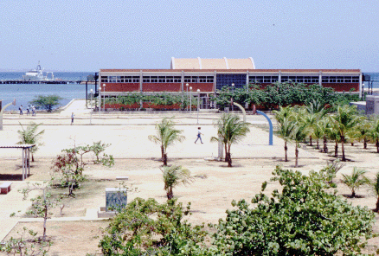

Objetivos.

1.- Evaluar los recursos naturales marinos a fin de orientar su aprovechamiento racional en función del desarrollo de la población local y las necesidades del país.

2.- Analizar el hábitat natural de las diferentes especies marinas y la interrelación entre estas, a fin de explicar las causas y valores que condicionan su presencia y abundancia.

3.- Desarrollar técnicas de acuicultura a fin de impulsar la cría de especies marinas para una mejor utilización del potencial de nuestros mares.

4.- Desarrollar sistemas de procesamiento y de control de calidad de alimentos, a fin de obtener el mejor aprovechamiento de la explotación de nuestros recursos y garantizar la salud publica.

las campañas oceanográficas se extendieron hasta las zonas centrales y occidentales de Venezuela. Para mediados de esa década, EDIMAR también abarca entre sus objetivos la Tecnología de Alimentos Marinos y posteriormente el Control de Calidad de alimentos y bebidas, la docencia a nivel superior y los estudios de ecología aplicada para la evaluación de los impactos ambientales de actividades humanas.

Durante las dos últimas décadas, EDIMAR consolidó su posición preponderante en la oceanografía del Caribe suroriental, manteniendo su papel de confiable base logística, centro de acopio de datos y productora de conocimientos. Sus programas se enriquecieron mediante convenios de cooperación nacionales e internacionales, la introducción de novedosas técnicas de investigación, como la hidroacústica, la llegada del Buque Oceanográfico “Hno. Ginés” y la dotación de moderno equipo científico.

Actualmente la Estación es un centro interdisciplinario de ciencias del mar, donde se realiza investigación en cooperación con múltiples instituciones publicas y privadas, nacionales y extranjeras. Se prestan servicios de asesoría en materia ambiental, pesquera, acuícola y de procesamiento y control de calidad de alimentos. Se participa en actividades docentes y se ejecutan programas de entrenamiento en sus diferentes tópicos de trabajo.

A lo largo de su historia, la Estación ha realizado centenares de campañas oceanográficas, expediciones y salidas de campo. Sus publicaciones científicas, divulgativas e informes técnicos, reflejan más de cuatro décadas de aportes al conocimiento de nuestros mares. La información así recopilada, se condensa en bases de datos y colecciones de referencia, varias de ellas consideradas de las mejores de la región en sus respectivas especialidades.

